ТОМСКИЙ РАЙОН
Муниципальное образование «Зоркальцевское сельское поселение»

ИНФОРМАЦИОННЫЙ БЮЛЛЕТЕНЬ
Периодическое официальное печатное издание, предназначенное для опубликования
правовых актов органов местного самоуправления Зоркальцевского сельского поселения
и иной официальной информации
14.05.2020г.
Издается с 2005 г.

№ 846с.Зоркальцево
МУНИЦИПАЛЬНОЕ ОБРАЗОВАНИЕ
«ЗОРКАЛЬЦЕВСКОЕ СЕЛЬСКОЕ ПОСЕЛЕНИЕ»
СОВЕТ ЗОРКАЛЬЦЕВСКОГО СЕЛЬСКОГО ПОСЕЛЕНИЯ
РЕШЕНИЕ № 25
с. Зоркальцево
________________ _______14.05.2020г.____
49-е собрание IV-созыва
О внесении изменений в Решение Совета Зоркальцевского сельского поселения от 07.10.2014 №21 «О принятии решения об утверждении Генерального Плана и Правил землепользования и застройки муниципального образования «Зоркальцевское сельское поселение»
В соответствии с Федеральным законом № 131-ФЗ «Об общих принципах организации местного самоуправления в Российской Федерации», Устава Зоркальцевского сельского поселения, Градостроительного Кодекса Российской Федерации, в целях определения назначения территорий исходя из совокупности социальных, экономических, экологических и иных факторов, обеспечения устойчивого развития территории, развития инженерной, транспортной и социальных инфраструктур, соблюдения прав человека на благоприятные условия жизнедеятельности,
Совет Зоркальцевского сельского поселения РЕШИЛ:

1. Внести в Генеральный план Зоркальцевского сельского поселения, утвержденного Решением Совета Зоркальцевского сельского поселения от 07.10.2014 №21 «О принятии решения об утверждении Генерального Плана и Правил землепользования и застройки муниципального образования «Зоркальцевское сельское поселение» следующие изменения:
- изменить в Карте функционального зонирования, Карте планируемого размещения объектов местного значения поселения, Карте границ населенных пунктов, входящих в состав поселения в составе Генерального плана Зоркальцевского сельского поселения в связи с включением территории в границу населенного пункта с. Зоркальцево,
- утвердить Карту функционального зонирования, Карту планируемого размещения объектов местного значения поселения, Карту границ населенных пунктов, входящих в состав поселения в составе Генерального плана Зоркальцевского сельского поселения в связи с включением территории в границу населенного пункта с. Зоркальцево, согласно Приложению № 1 к настоящему решению.
2. Внести в Правила Землепользования и застройки Зоркальцевского сельского поселения, утвержденные Решением Совета Зоркальцевского сельского поселения от 07.10.2014 №21 «О принятии решения об утверждении Генерального Плана и Правил землепользования и застройки муниципального образования «Зоркальцевское сельское поселение» следующие изменения:
- изменить в карте градостроительного зонирования в составе Правил Землепользования и застройки Зоркальцевского сельского поселения в связи с включением территории в границу населенного пункта с. Зоркальцево.
- утвердить Карту градостроительного зонирования в составе Правил Землепользования и застройки Зоркальцевского сельского поселения в редакции, согласно Приложению № 2 к настоящему решению.
3. Настоящее Решение направить Главе Зоркальцевского сельского поселения для подписания, опубликования в Информационном бюллетене Зоркальцевского сельского поселения и размещения на официальном сайте муниципального образования «Зоркальцевское сельское поселение» – www.zorkpos.tomsk.ru.
4. Настоящее Решение вступает в силу с даты его опубликования в Информационном бюллетене Зоркальцевского сельского поселения.
Председатель Совета
Зоркальцевского сельского поселения

Глава Зоркальцевского
сельского поселения
Приложение № 1 к Решению Совета
МО «Зоркальцевское сельское поселение»
от 14.05.2020г. № 25
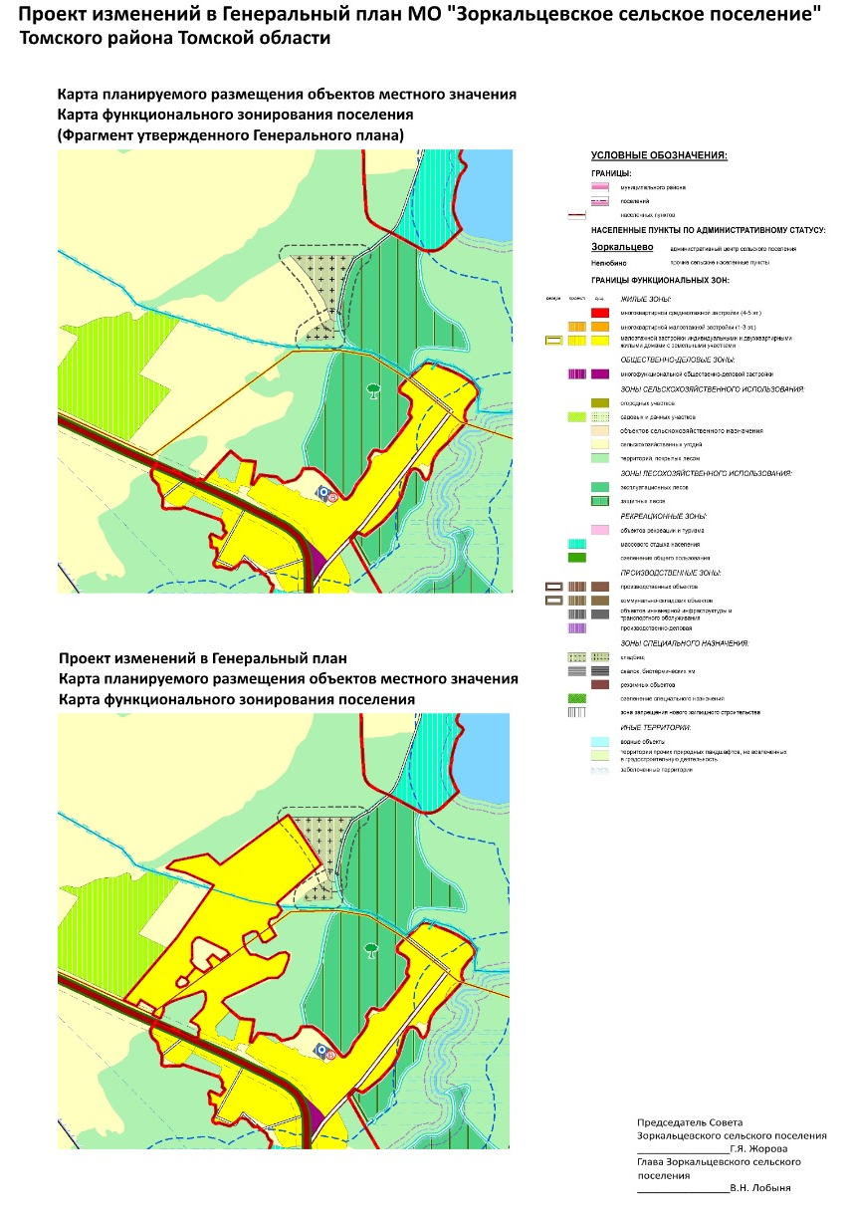
Приложение № 2 к Решению Совета
МО «Зоркальцевское сельское поселение»
от 14.05.2020г. № 25
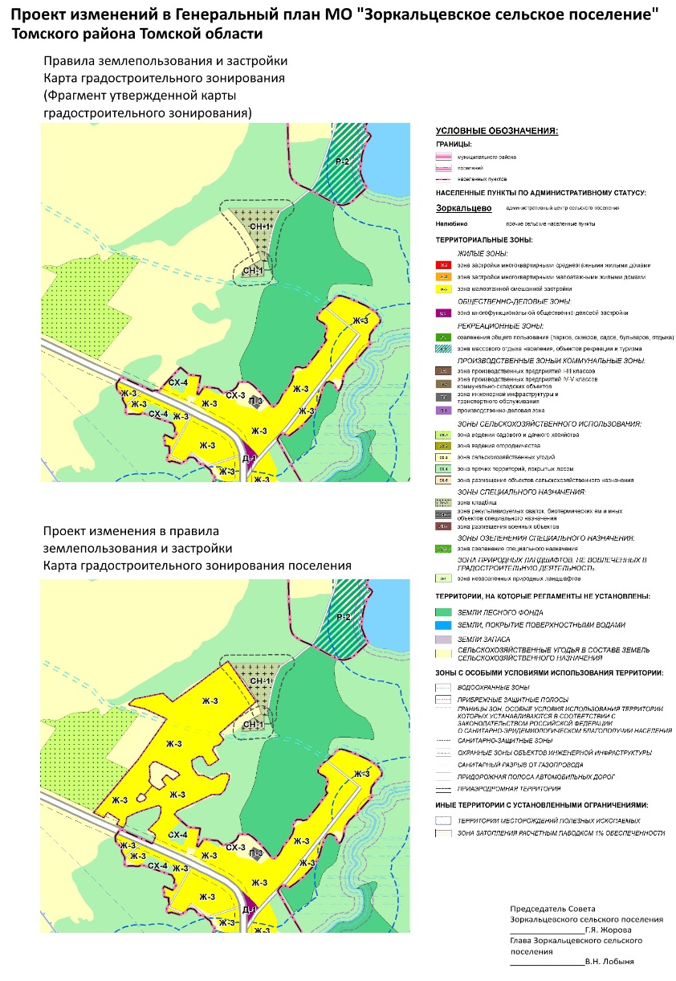
МУНИЦИПАЛЬНОЕ ОБРАЗОВАНИЕ
«ЗОРКАЛЬЦЕВСКОЕ СЕЛЬСКОЕ ПОСЕЛЕНИЕ»

СОВЕТ ЗОРКАЛЬЦЕВСКОГО СЕЛЬСКОГО ПОСЕЛЕНИЯ
РЕШЕНИЕ № 27
с. Зоркальцево
________________ 14.05.2020
49-е собрание IV-созыва

Об утверждении Перечня должностей муниципальной службы в Администрации Зоркальцевского сельского поселения при назначении на которые граждане и при замещении которых муниципальные служащие обязаны представлять сведения о своих доходах, об имуществе и обязательствах имущественного характера, а также сведения о доходах, об имуществе и обязательствах имущественного характера своих супруги (супруга) и несовершеннолетних детей

В соответствии с частью 4 статьи 14, частях 1, 6, 7 статьи 15 Федерального закона от 2 марта 2007 года № 25-ФЗ «О муниципальной службе в Российской Федерации», пунктом 4 статьи 6, подпунктами 1.2, 4 части 1 статьи 8, частями 1, 2 - 4 статьи 12 Федерального закона от 25 декабря 2008 года № 273-ФЗ «О противодействии коррупции», Указом Президента Российской Федерации от 21 июля 2010 года № 925 «О мерах по реализации отдельных положений Федерального закона «О противодействии коррупции», частью 1 статьи 14-1 Закона Томской области от 11.09.2007 № 198-ОЗ «О муниципальной службе в Томской области»
Совет Зоркальцевского сельского поселения решил:

1. Утвердить Перечень должностей муниципальной службы в Администрации Зоркальцевского сельского поселения, при назначении на которые граждане и при замещении которых муниципальные служащие обязаны представлять сведения о своих доходах, об имуществе и обязательствах имущественного характера, а также сведения о доходах, об имуществе и обязательствах имущественного характера своих супруги (супруга) и несовершеннолетних детей (далее - Перечень) согласно приложению.
2. Установить, что гражданин, замещавший должность муниципальной службы, включенную в Перечень, утвержденный пунктом 1 настоящего решения, в течение двух лет после увольнения с муниципальной службы имеет право замещать на условиях трудового договора должности в организации и (или) выполнять в данной организации работы (оказывать данной организации услуги) в течение месяца стоимостью более ста тысяч рублей на условиях гражданско-правового договора (гражданско-правовых договоров), если отдельные функции муниципального (административного) управления данной организацией входили в должностные обязанности муниципального служащего, с согласия комиссии по соблюдению требований к служебному поведению муниципальных служащих и урегулированию конфликта интересов.
3. Установить, что утвержденный пунктом 1 настоящего решения Перечень является перечнем должностей в целях реализации требований части 4 статьи 14 Федерального закона от 2 марта 2007 года N 25-ФЗ «О муниципальной службе в Российской Федерации», частей 2 - 4 статьи 12 Федерального закона от 25 декабря 2008 года № 273-ФЗ «О противодействии коррупции».
4. Направить настоящее решение на подпись Главе Зоркальцевского сельского поселения.
3. Опубликовать настоящее решение в информационном бюллетене Зоркальцевского сельского поселения, а также на сайте Зоркальцевского сельского поселения в сети «Интернет».
4. Контроль за исполнением настоящего решения оставляем за собой.
Председатель Совета
Зоркальцевского поселения
Глава поселения
Приложение к решению Совета
Зоркальцевского сельского поселения
№ 27 от 14 мая 2020 года
Перечень
должностей муниципальной службы в Администрации Зоркальцевского сельского поселения при назначении на которые граждане и при замещении которых муниципальные служащие обязаны представлять сведения о своих доходах, об имуществе и обязательствах имущественного характера, а также сведения о доходах, об имуществе и обязательствах имущественного характера своих супруги (супруга) и несовершеннолетних детей

Заместитель Главы Администрации Зоркальцевского сельского поселения
Управляющий делами Администрации Зоркальцевского сельского поселения
Ведущий специалист экономической политике и бюджетному планированию Администрации Зоркальцевского сельского поселения
МУНИЦИПАЛЬНОЕ ОБРАЗОВАНИЕ
«ЗОРКАЛЬЦЕВСКОЕ СЕЛЬСКОЕ ПОСЕЛЕНИЕ»

СОВЕТ ЗОРКАЛЬЦЕВСКОГО СЕЛЬСКОГО ПОСЕЛЕНИЯ
РЕШЕНИЕ № 27/1

с. Зоркальцево
________________ 14.05.2020
49-е собрание IV-созыва

О рассмотрении проекта «О внесении изменений в Решение Совета Зоркальцевского сельского поселения от 26.12.2019 № 46 «Об утверждении бюджета Зоркальцевского сельского поселения на 2020-2022 годы»»

На основании п.п. 2 п. 1 ст. 20 гл. 3 Устава Муниципального образования «Зоркальцевское сельское поселение», утвержденного решение Совета Зоркальцевского сельского поселения от 9 ноября 2017 № 12 (в последующих редакциях), п. 1 ст. 4 Положения «О бюджетном процессе Муниципального образования «Зоркальцевское сельское поселение», утвержденного решением Совета Зоркальцевского сельского поселения от 26 июня 2014 № 13 (в последующих редакциях), и ст. 92.1 Бюджетного кодекса Российской Федерации, рассмотрев обращение в Совет Администрации Зоркальцевского сельского поселения от 27.03.2020 № 02-04-487/1 по вопросу внесения изменений в бюджет на 2020 год с целью перераспределения средств для приобретения жилья погорельцам
Совет Зоркальцевского сельского поселения решил:

- Проект «О внесении изменений в Решение Совета Зоркальцевского сельского поселения от 26.12.2019 № 46 «Об утверждении бюджета Зоркальцевского сельского поселения на 2020-2022 годы»» отклонить.
- В предложенных проектом изменениях в бюджет 2020 года отказать.
- Рекомендовать Администрации поселения обратиться за предоставлением финансирования для приобретения и обустройства пожарных водоемов в д. Коломино, п. Кайдаловке и д. Петровском Участке по предписанию пожарных в вышестоящие муниципальные и государственные органы.
4. Настоящее Решение направить Главе Зоркальцевского сельского поселения для подписания, опубликования в Информационном бюллетене Зоркальцевского сельского поселения и размещения на официальном сайте Зоркальцевского сельского поселения в сети Интернет – www.zorkpos.tomsk.ru.
5. Настоящее Решение вступает в силу с момента его опубликования в Информационном бюллетене Зоркальцевского сельского поселения.
Председатель Совета
Зоркальцевского сельского поселения

Глава Зоркальцевского
сельского поселения
Тираж 11 экземпляров, ответственный за выпуск Наконечная Т.В.

